BTS NDRC – sujet zéro LV2 (session 2020)
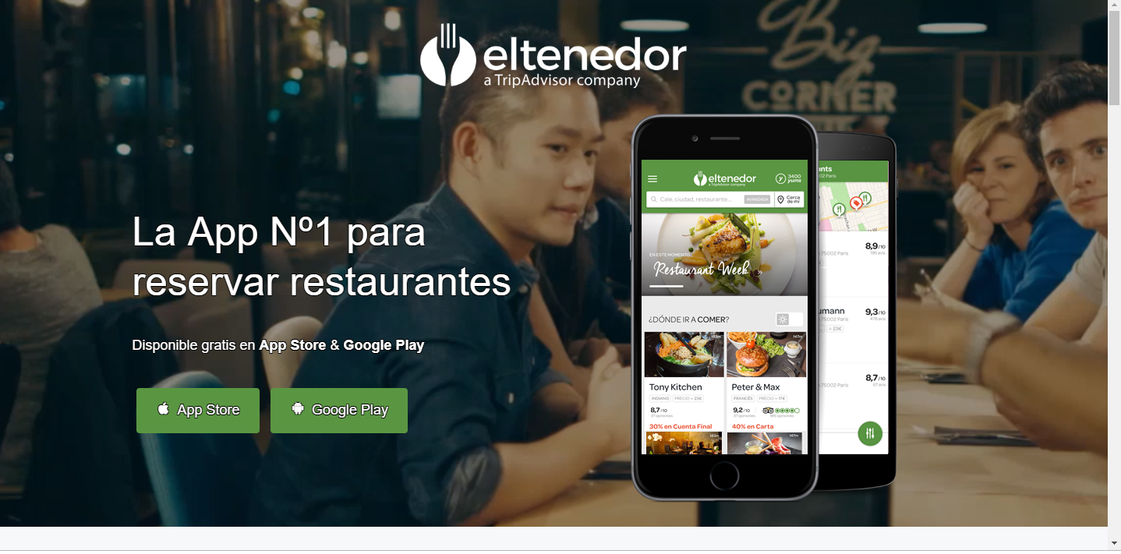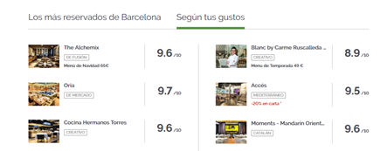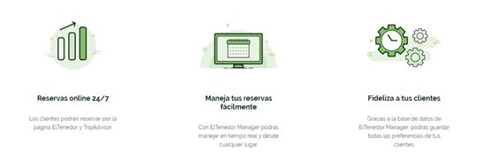
Eres responsable del desarrollo de la aplicación ‘El tenedor’, destinada a dinamizar el sector de la restauración.
- Defina quiénes son los usuarios de la aplicación ‘El tenedor’.

- Indique cómo se podría hacer más atractiva la aplicación.

- Busque argumentos destinados a nuevos dueños de restaurantes para que se unan a la red de afiliados ‘El tenedor’.

